Promozione!
Xerox B230 DNI
xerox

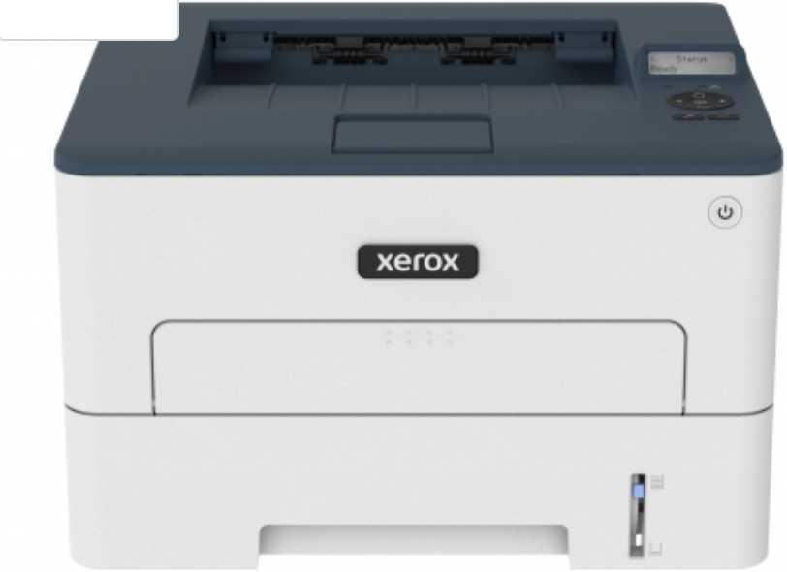
Visualizza ingrandito
Stampante Laser A4 monocromatica Ideale per stampare fino a 2.500 pagine al mese
- Stampante Laser A4 bianco/nero
- Velocità fino a 34 pagine al minuto
- Risoluzione fino a 600x600 dpi
- Stampa fronte/retro automatico
- USB/Ethernet/Wi-Fi con supporto Apple AirPrint, Chromebook, Mopria Print Service
- Opzionale: Automatizza il tuo lavoro con Xerox Workflow Central. SCOPRI DI PIU*
- Incluso toner nero da 1.200 pag. SCOPRI DI PIU'
- Garanzia 1 anno ON-SITE
Codice prodotto: B230V_DNI
Disponibilità: 4 pezzi
Ti arriva entro: 04 - 06 Ottobre 2021 G
€109,90+ IVA €185,00 +IVA
€ 134,08 IVA inclusa Consegna gratuita
-40%
fino al 30/09/2021
QUANTITÀ
P PayPal OD VISA Sella ” mostercord Personal C
AGGIUNGI AL CARRELLO •
BONIFICO
BANCARIO
V Aggiungi alla lista dei desideri sa Stampa

